INFORME DE PROYECTO

Gestión de Librería

UTN FRGP – Programación II



Integrantes:

* Felipe Rosasco
* Rocío Álvarez Merlo
* Roque Ezequiel Coronel
* Joaquín Pizarro

Introducción: 3

Descripción: 3

Menú principal 4

Submenú Socios: 4

Submenú Reportes 6

Submenú Libro 8

Diagrama de clases 9



# [Introducción:](#_Introducción: )

El proyecto se basa en el diseño y la implementación de un sistema que permita administrar la información de una biblioteca: socios, libros, pagos de cuotas y préstamos de libros.

# [Descripción:](#_Descripción: )

El sistema permitirá registrar socios, libros disponibles en la biblioteca, pagos de cuotas mensuales de los socios y préstamos de libros. Se podrán almacenar y consultar datos de socios (nombre, DNI, dirección, etc.), de libros (ISBN, título, autor, etc.), registrar los préstamos realizados (incluyendo fechas de préstamo y devolución) y registrar los pagos efectuados por los socios. El objetivo es mantener organizada toda la información necesaria para la correcta gestión administrativa de la biblioteca.

[SALIDAS DEL SISTEMA](#_SALIDAS_DEL_SISTEMA     ) 

El sistema consta de un menú principal, dividido en tres submenús.

# Menú principal

1. Socios
2. Reportes
3. Libros
4. Salir

Submenú Socios

1. Alta socio
2. Modificar socio
3. Registrar pago
4. Consultar socio
5. Salir

Submenú Reportes

1. Stock actual
2. Recaudación
3. Deudores
4. Préstamos
5. Salir

Submenú Libro

1. Alta libro
2. Modificar libro
3. Prestar libro
4. Devolver libro
5. Consultar stock
6. Salir

# Submenú Socios:

Alta Socio

Ingrese DNI del socio: [Usuario ingresa DNI]

Ingrese nombre del socio: [Usuario ingresa nombre]

Ingrese apellido del socio: [Usuario ingresa apellido]

Ingrese teléfono del socio: [Usuario ingresa DNI]

Ingrese dirección del socio: [Usuario ingresa dirección]

Ingrese email del socio: [Usuario ingresa email]

Ingrese fecha de nacimiento del socio: [Usuario ingresa fecha de nacimiento]

Socio registrado exitosamente.

Modificar Socio

Ingrese número de socio: [Usuario ingresa número de socio]

Qué dato desea modificar:

1. DNI
2. Nombre
3. Apellido
4. Teléfono
5. Dirección
6. Email
7. Fecha de nacimiento

Dato por modificar: [nuevo ingreso]

Dato modificado exitosamente.

Registrar Pago

Ingrese número de socio: [Ingreso número de socio]

Fecha de pago: [fecha]

Importe: [importe]

Mes correspondiente: [mes]

Año correspondiente: [año]

Pago registrado exitosamente.

Consulta Socio

Ingrese datos del socio: [nombre y apellido, núm. socio o DNI]

Número de socio: [número de socio]

DNI: [DNI]

Nombre: [nombre]

Apellido: [apellido]

Teléfono: [teléfono]

Dirección: [dirección]

Email: [email]

Fecha de nacimiento: [fecha de nacimiento]

# Submenú Reportes

Stock actual

Se muestra los libros disponibles, stock, prestados y disponibles.

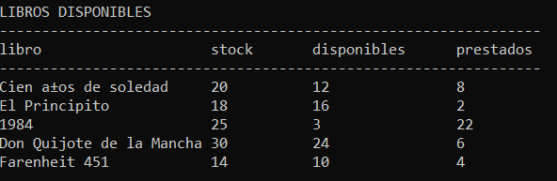

Recaudación

Se ingresa el año para visualizar los ingresos del mismo.

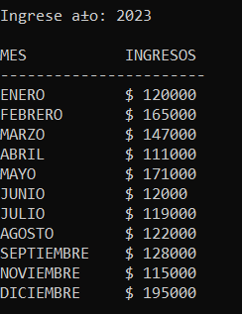

Deudores

Muestra a los usuarios que tengan libros en su posesión y no hayan regresado los ejemplares.

, Imagen

Préstamos

Muestra a los usuarios, que libro tiene en su posesión. Fecha de préstamo y fechas límites de ejemplares en posesión. Si se encuentra vencido el plazo y si hubo o no devolución del ejemplar.

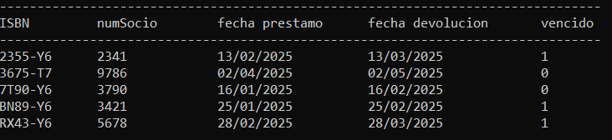

1. Alta libro
2. Modificar libro
3. Prestar libro
4. Devolver libro
5. Consultar stock

# Submenú Libro

Alta libro

Ingrese ISBN del libro: [Usuario ingresa ISBN]

Ingrese título del libro: [Usuario ingresa título]

Ingrese autor del libro: [Usuario ingresa autor]

Libro registrado exitosamente.

Modificar Libro

Ingrese libro a modificar: [Usuario ingresa libro]

Qué dato desea modificar:

1. Nombre del libro
2. Autor del libro

Dato por modificar: [nuevo ingreso]

Dato modificado exitosamente.

Prestar Libro

El sistema válido que haya stock disponible del libro y en caso de ser positivo se ingresa los datos del libro, fechas de entrega y devolución.

Ingrese ISBN del libro: [Usuario ingresa ISBN]

Ingrese número de socio: [Usuario ingresa numSocio]

Ingrese fecha de préstamo: [Usuario ingresa fecha]

Ingrese fecha de devolución estimada: [Usuario ingresa fecha]

Devolver Libro

Se ingresan los datos del libro a devolver.

Ingrese ISBN del libro: [Usuario ingresa ISBN]

Ingrese número de socio: [Usuario ingresa numSocio]

Ingrese fecha de préstamo: [Usuario ingresa fecha]

Ingrese fecha de devolución estimada: [Usuario ingresa fecha]

# Diagrama de clases

